**Краски жизни**

**Введение**

Мы растем очень быстро, постигаем окружающий мир в школе, на природе, в семье, в общении с друзьями. Некоторые мои подруги радость жизни находят в спорте, другие – в музыке. Некоторые мальчики считают, что нет ничего прекраснее рыбалки на утренней зорьке. Говорят они, что чувствовать трепещущую рыбку на крючке где-то в глубине воды – величайшее радостное чувство.

У меня немного по-другому. Чтобы понять, насколько иначе, я хочу рассказать небольшую историю. Этой весной, во время последнего звонка, стою на конце асфальтовой дорожки во дворе школы. Смотрю, под ногами взад-вперёд безостановочно бегает жужелица, такой достаточно крупный чёрно-коричневый жук. Бегает быстро, но не взлетает. Присмотрелся, к его левой ноге прицепился муравей. Вот движения жужелицы замедлились, смотрю, к правой ноге прицепился другой муравей. Жужелица почти остановилась. У меня было огромное желание освободить несчастного жука, но у этих злодеев, видимо, голодные детки. Так я не стал вмешиваться в природу. Но до сих пор в душе остался какой-то неприятный осадок. А может, надо было спасти несчастного жука?

Вопросы, вопросы. Вопросы у меня и к нашим мальчикам, которые то ругаются, то дерутся, очень похожи они в это время на украинских хлопцев на 1 канале телевидения. Разве только не жгут шины. А в Турции 12-летний мальчик взорвал себя и убил многих людей. Ну почему так происходит? Что надо ценить в жизни? На какой музыкальный лад настраивать свою душу – минорный, мажорный? Какой настрой души будет востребован жизнью? Почему друзья смеются, когда я их зову понаблюдать за семейкой диких уток- чирков, которые каждое лето выводят птенцов в пруду за бабушкиным огородом. В этом году в семье было одиннадцать утят. Я всё лето наблюдал прекрасную картину жизни. Видел, в фарватере матери утята нарезали круги на воде, как игрушечные кораблики. Но смешнее всего они, когда кормятся.

Сунув голову в воду, ноги вытянут вверх и, дёргая ими, держат равновесие. Поймав что-нибудь в воде, несколько секунд отдыхают, а мать в это время зорко следит за окружающим миром. А если испугаются, мгновенно ныряют в воду и появляются в стороне, где их и не ожидаешь.

Конечно, всё это волнует, появляется множество вопросов, на которые хочется найти ответы: что, окружающий мир мне друг или враг?

**Цель работы**

Я хочу исследовать и понять то пространство, которое меня окружает.

**Задачи**

1. Понять, насколько крепко я связана с окружающим меня обществом и природой.
2. Научиться свои мысли и чувства излагать на бумаге, а значит, доносить их до друзей.

**Краски жизни**

Когда мне было 10 лет, папа с мамой мне подарили фотоаппарат. С той поры я огромное количество мгновений жизни остановил с помощью любимой мной фотокамеры. Говорят, мусульманские дети уже становятся террористами. А вот передо мной остановленное этим летом фотомгновение: я и два мальчика - татарин и чувашин.

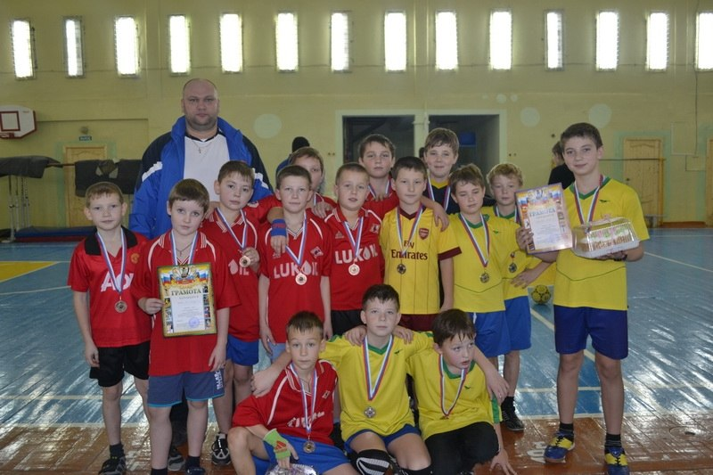

Я эрзянин. За всё лето общения мы ни разу не ругались. Руслан такой интересный, при разговоре немного картавит и постоянно улыбается. Он вообще не способен никого обидеть. А может, это оттого, что он родился и живёт в Чувашии, где нет разделения людей ни по национальности, ни по религии? Это счастливое фото сделано летом, а вот когда услышал в новостях про турецкого мальчика, почему-то испугался и вспомнил Руслана. Если честно, где-то в душе вздрогнул. Так приходит настороженность, а следом – недоверие к людям. Чтобы отогнать от себя эти мысли, я отправил Руслану СМС с пожеланием хорошего настроения.

Следующее фотомгновение остановлено в деннике конефермы.

Посмотрите, с каким недоверием смотрит мать на человека. Не доверяет, хотя позволила погладить чёлку своего сына. Смотрите, как косит левым тёмным глазом на девочку, стремится понять, не обидит ли её жеребёнка. Может, и мне надо в жизни всегда видеть опасность, подвох. А у меня не получается: я верю всем- людям, птицам, деревьям. Верю в добро, любовь, в природу.

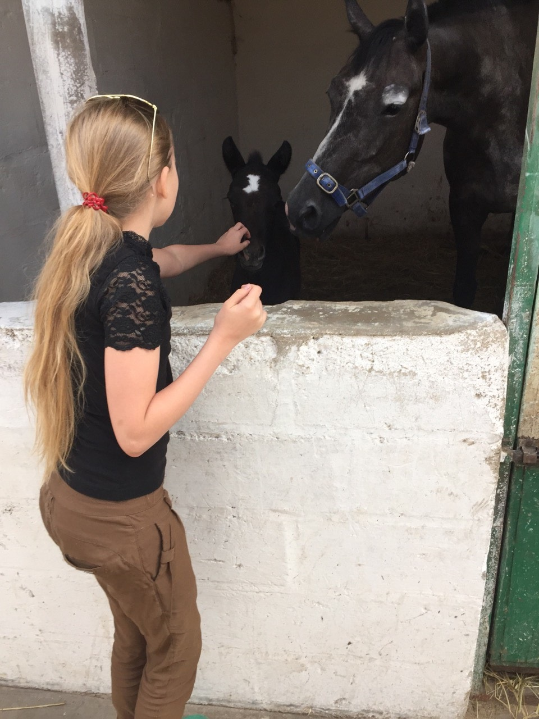Мне было всего 7 лет, когда отец взял и меня в поход с ночёвкой. И тогда я впервые понял, что природа тоже живая. Потому что впервые услышал ночные вздохи чувашской земли, пение ночных птиц, пугающие шорохи ночи. Я понял, что все её краски предназначены радовать мою душу, делать меня счастливым. Поэтому стараюсь часто общаться с природой.

Отец у меня очень мобильный человек. Однажды мы с ним решили просто прогуляться по лесу. Конец лета, осень уже на носу. Под ногами то мухомор, то бледная поганка. Я их не трогаю. Грибы меня не волнуют- я их не ем.

Но…поднял голову - и о Боже, да это же окно связи со Вселенной.

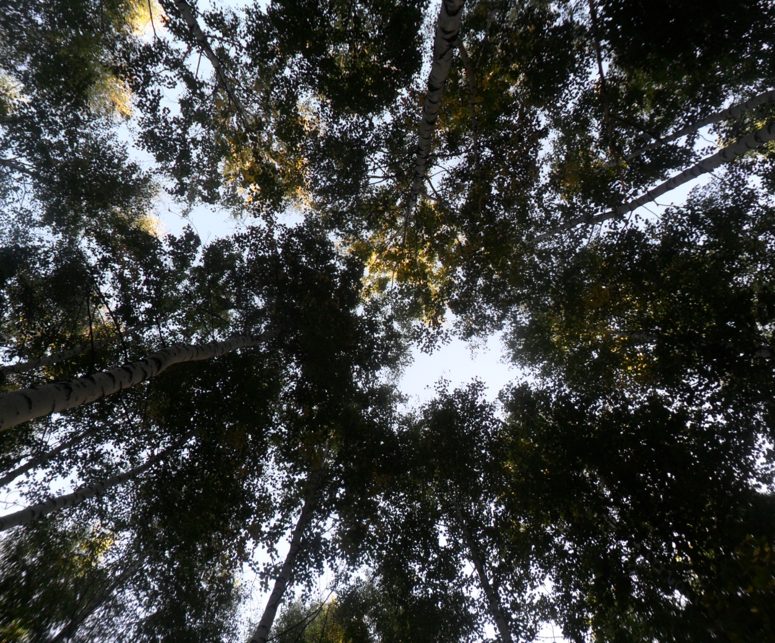

Крикнуть не посмел, а только прошептал: «Жители Вселенной, вы выбрали чувашскую землю для связи с землянами. Вот я, готов вас слушать».

Но пока молчание. Я верю - пока.

Поднял камеру, запечатлел это чудо.

И, наверное, иноземцы успели связаться со мной. Вдруг я услышал редкие птичьи переговоры, стоны старого дуба и далёкое «ау» отца.

Так для чего природа подарила мне такую встречу? Да, наверное, чтобы порадовать меня. Но и, наверное, наполнить мою душу какими-то новыми чувствами. Значит не только мать, которая тебя родила, стремится наполнить твою душу теплом, добром и светом.

Неожиданно тёплый подарок природы я нашел у себя на клумбе. Посмотрите, на огромном, похожим на солнечный, диске подсолнуха мирно соседствуют шмель и сверчок. Природа как бы говорит мне, что под солнцем места хватит всем.

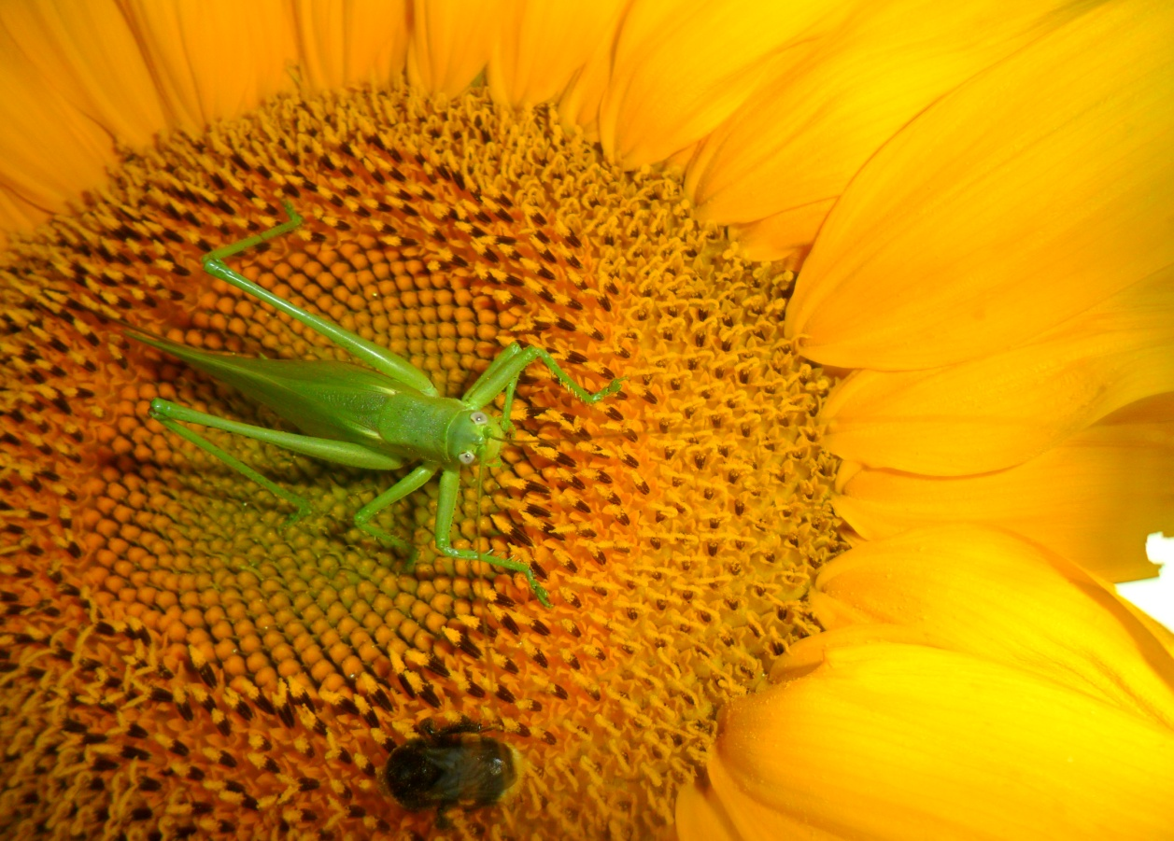

Это радует, успокаивает, настраивает на добрые дела.

Рабочий стол моего компьютера украшает фотоэтюд нашего русского клена на фоне ивы. Прошлой осенью от друга шел домой через овраги. Поднялся из последнего оврага , и вдруг в глаза мне полыхнуло пламя красного осеннего платья клена. Цвет был настолько ярким, а форма настолько совершенной, что я остановился и долго любовался этим прекрасным зрелищем.

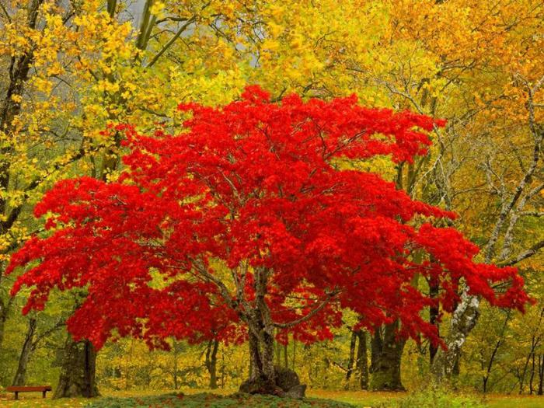

Только в это время я думал, что не бывает случайных встреч, случайных совпадений. Я вынес из этого образа главное: я также буду прекрасно смотреться на фоне добрых дел.

Сбегал домой, сфотографировал это чудо природы. И теперь каждый раз, когда включаю компьютер, вспоминаю напутствие природы-матери на выполнение добрых дел.

Действительно, природа – мать, она плохому не научит. Слышите, люди, каждый из вас будет красив не на поле брани, а на поле жизни, когда творите добро. Почему же вы не внемлете матушке-природе?

Человек, распахни глаза, посмотри вокруг, есть ведь какой-то смысл во всех этих красках природы, в разнообразиях форм, в поведенческих особенностях. Они ведь созданы природой для тебя, для меня, для всех. Глянь в это окошко на природу.

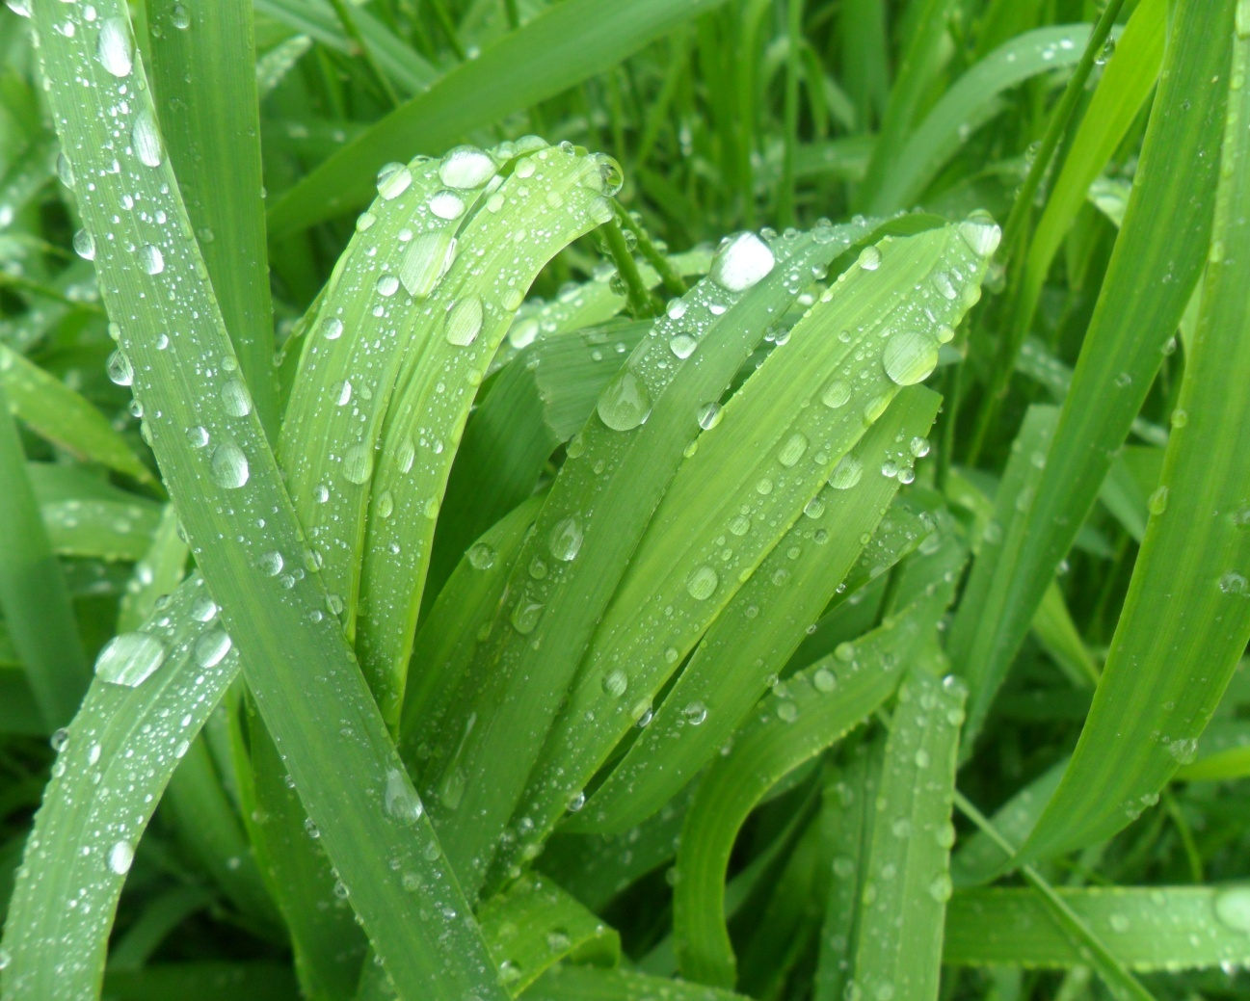

На изумрудных листьях идеальные капельки серебра. Настоящие изумруд и серебро не могут сравниться с этой красотой. Потому что эта красота живая. Чем больше смотрю на эту живую картину природы, чем больше понимаю: самое большое богатство может подарить человеку только живая природа. Сумей только породниться с ней, открыть душу для общения.

Каждую зиму отец перед окном моей спальни на газовую трубу вешает куски сала. И каждый день перед моим окном весёлая карусель.

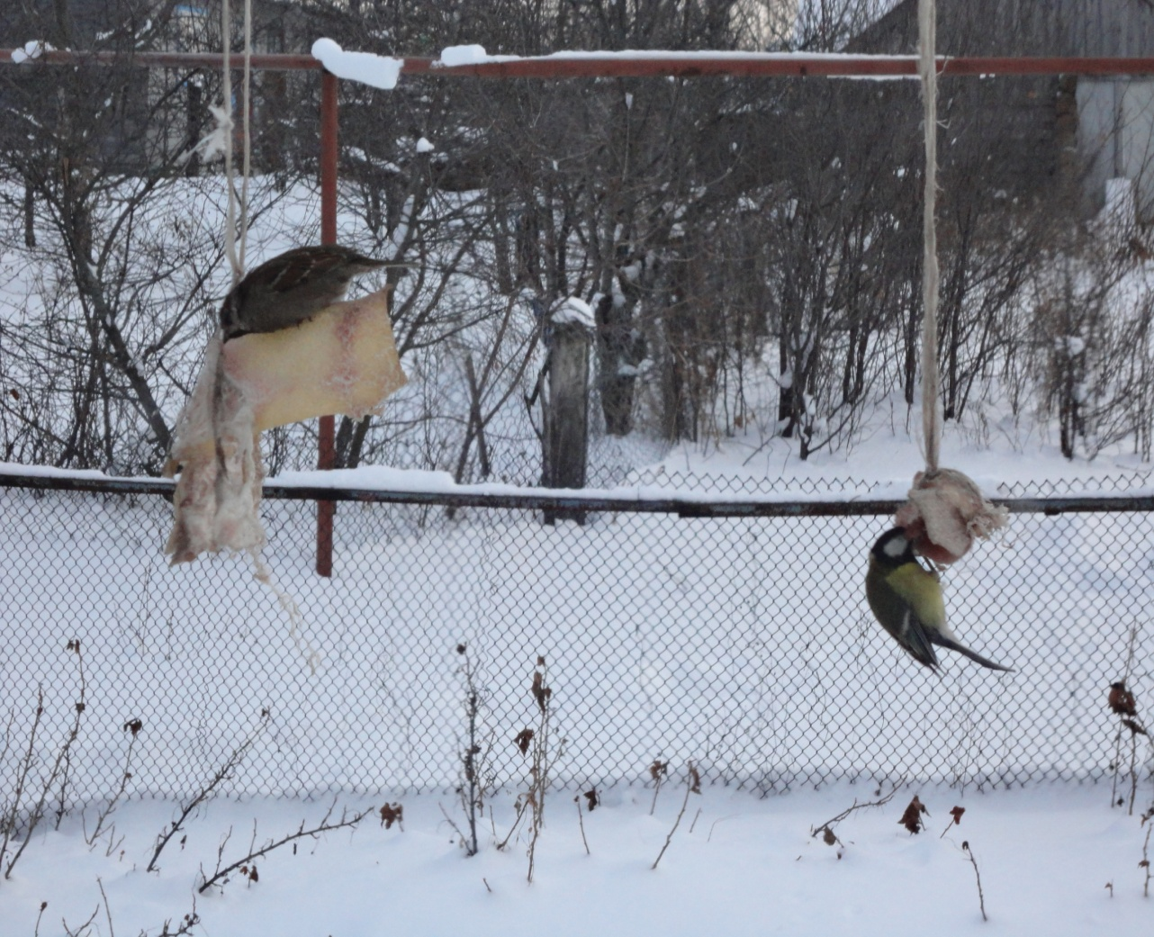

Прилетают воробьи, синички. Появляется и дятел, сам серенький, а грудка красная. Вцепится когтями в сало и каждым ударом отрывает большой кусок. А синичке приходится несколько раз ударить по одному и тому же месту, чтобы добыть лакомый кусочек. Дятел очень осторожный, не доверяет людям, а синички и воробьи беспечны, фотографируй их сколько угодно.

Но главное не это. У них всё как у людей. То они дружные – мирно кушают рядом, спешно глотают оторванные кусочки, то отчаянно дерутся за самое удобное место. Да так дерутся, что мелкие перышки летят во все стороны. Пройдет минута – и они опять рядом дружно утоляют голод.

А это ведь нам урок: сколько бы вражда ни длилась, она закончится миром. Так зачем воевать, если итог известен. Ладно, птицы - неразумные существа, но ведь человеку природа подарила способность мыслить, анализировать, самостоятельно принимать решения. Друзья! Неужели мы несознательные воробьи? Видимо – да , иначе почему сегодня идут страшные войны, где гибнут и становятся калеками дети.

Мне могут возразить, что проблемы между людьми возникают там, где невозможно совместить несовместимое. И в этом они поймут свою неправоту, если посмотрят на следующее фото.

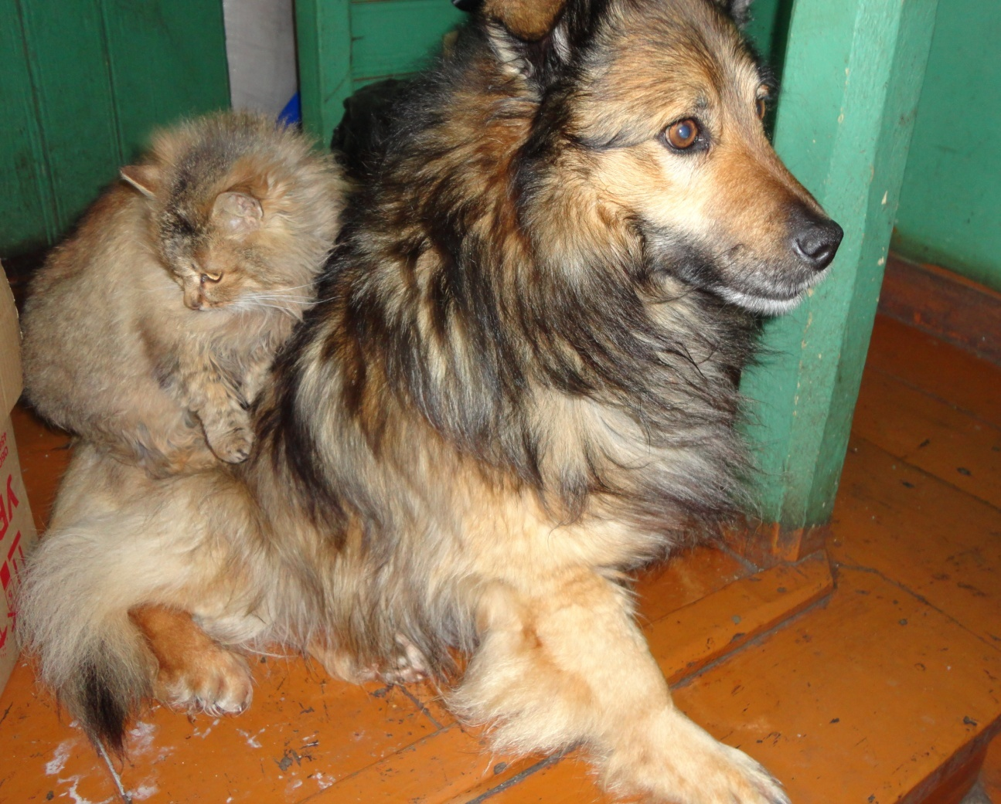

Мой Кузя опровергает поговорку: «Живут как кошка с собакой!». Часто Сима, которая очень любит тепло, греется на пушистой шёрстке собаки. Так они могут лежать часами. Очень-очень умные мои друзья. Молоко пьют из одной миски. А если я зову Симу за каким-нибудь лакомством, то Кузя даже отворачивается, никогда не отнимет. Если же зову Кузю, то отворачивается Сима.

А теперь скажите, ну почему неразумные существа иногда умнее человека? Почему им больше доверяешь, чем людям? А мне хочется верить каждому слову, сказанному каждым человеком. Я верю, что когда-то будет так. Я верю в свет, который дарит нам рассвет. Вот оно, солнышко, над моим домом.

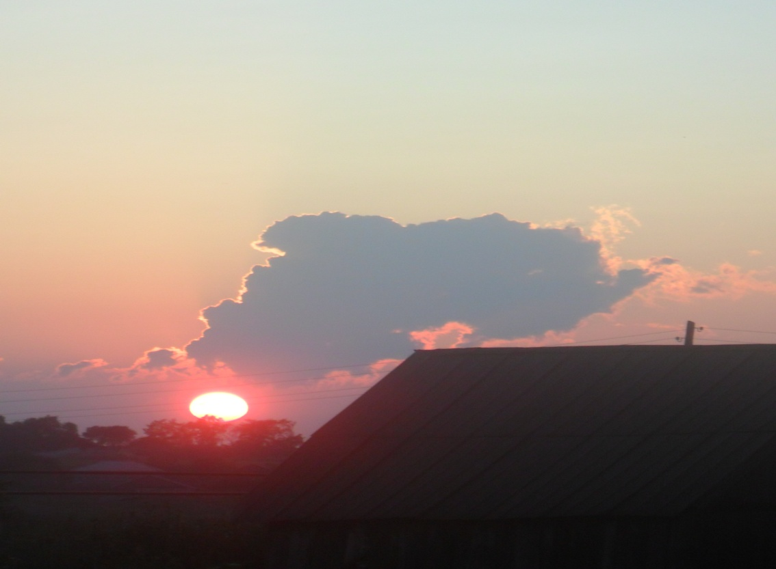

В утренней дымке. Подождите, оно разгонит эту дымку, и проникнут его лучи в самые тёмные закоулки человеческого сердца, разгонят там тьму. И засияет человеческая душа прекраснее капелек серебра на изумрудной подставке. И наступит мир на земле. И все поклонятся матушке-природе, ведь люди – ее дети! Я верю в это!

Невозможно оторвать взгляд от дружной стайки подростков – опят.

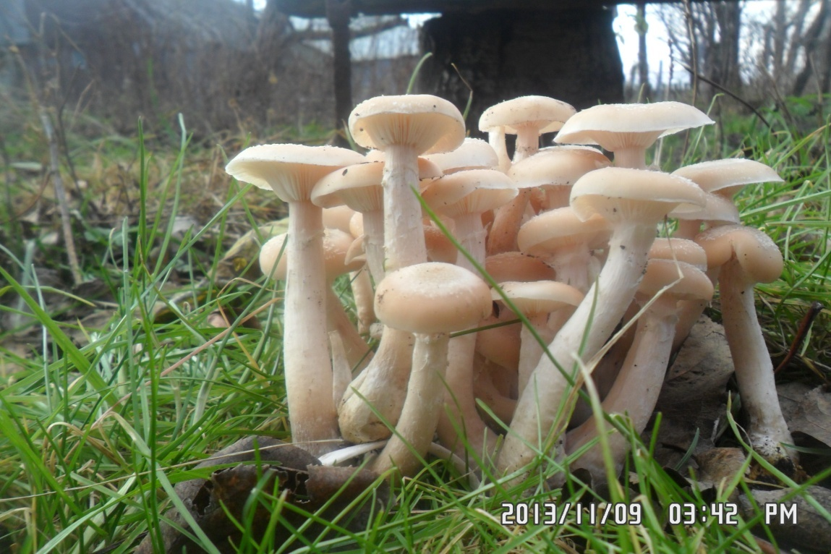

Как дружно они тянутся к солнцу. Да , я вижу между ними соперничество. Кто-то вытягивает шею, кто-то становится на цыпочки, чтобы быть выше. Но это соперничество- веселое соревнование. Никто никому не ставит подножку, никто никого не отталкивает. Идеальный пример нам, людям.

**Заключение**

Написал последнее предложение, вздохнул, посмотрел в окно. И улыбнулся. Улыбка эта шла из души. Так хорошо стало на душе, радостно. А ведь правда, я верю в то, что написал. Надо друзьям дать почитать, пусть и они поверят, что вокруг нас добро, радость. Только это надо увидеть и постараться открыть свою душу навстречу свету жизни. А свет отворяет любые сердца.

**Литература**

1. Фотоальбом

**Содержание работы**

1. Введение………………………………………………………………….2
2. Краски жизни…………………………………………………………….3
3. Заключение………………………………………………………………8
4. Литература……………………………………………………………….9